Resolución del Pleno del Instituto de Transparencia, Acceso a la Información Pública y Protección de Datos Personales del Estado de México y Municipios, con domicilio en Metepec, Estado de México, de fecha siete de noviembre de dos mil dieciocho.

VISTO el expediente formado con motivo del recurso de revisión 03377/INFOEM/IP/RR/2018, promovido por la C. xxxxxxx xxxx xxxxxx, en lo sucesivo LA RECURRENTE, en contra de la respuesta emitida por la Secretaría de Desarrollo Urbano y Metropolitano, en lo sucesivo EL SUJETO OBLIGADO, se procede a dictar la presente resolución con base en lo siguiente:

RESULTANDO

I. En fecha veinte de agosto de dos mil dieciocho, LA RECURRENTE presentó a través del Sistema de Acceso a la Información Mexiquense, en lo subsecuente EL SAIMEX, ante EL SUJETO OBLIGADO, la solicitud de acceso a información pública, a la que se le asignó el número 00238/SEDUM/IP/2018, mediante la cual solicitó:

“CUÁNTAS CONSULTAS JURÍDICAS SOBRE LA FORMALIZACIÓN DE ENTREGA Y RECEPCIÓN DE ÁREAS DE DONACIÓN SE HAN ATENDIDO DE ENERO DE 2018 A LA FECHA. Y ¿CUÁNTAS SE DIERON EN LA ADMINISTRACIÓN 2011*2017” (sic)

MODALIDAD DE ENTREGA: Vía SAIMEX.

II. De las constancias que obran en el expediente electrónico del SAIMEX, se advierte que, en el apartado de requerimientos, el Titular de la Unidad de Transparencia turnó la solicitud de información al Servidor Público Habilitado, tal como se aprecia en la siguiente imagen:
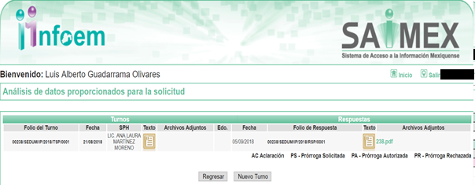
Es de precisar que la servidora pública a la que se le solicitó la información en estudió, ostenta el cargo de Directora General de Operación Urbana, como se desprende a continuación:
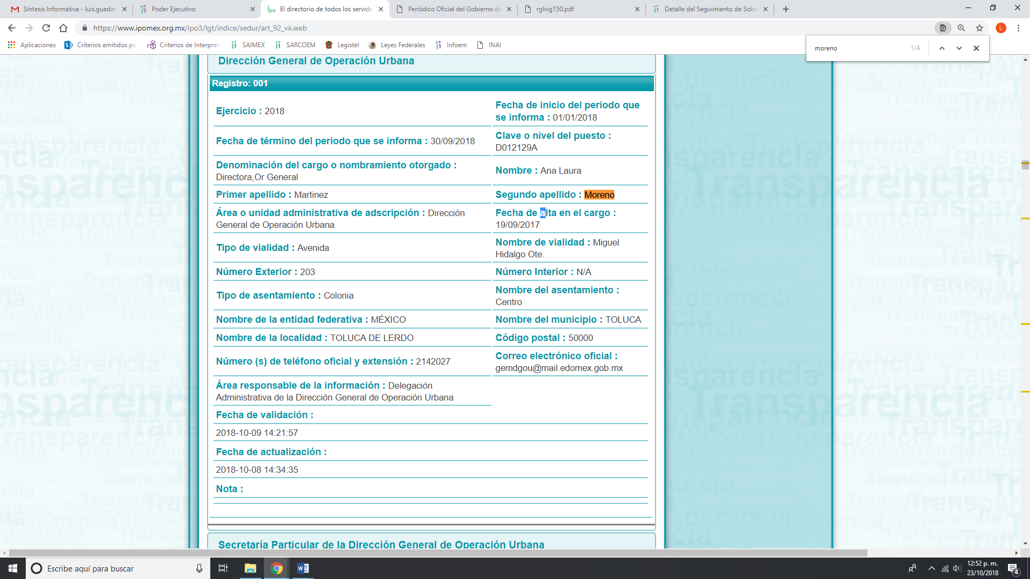
III. De las constancias que obran en EL SAIMEX, se desprende que el día seis de septiembre de dos mil dieciocho, el Titular de la Unidad de Transparencia del SUJETO OBLIGADO dio respuesta a la solicitud de información, en los siguientes términos:

“Metepec, México a 06 de Septiembre de 2018
Nombre del solicitante: XXXXXXX XXXX XXXXXX
Folio de la solicitud: 00238/SEDUM/IP/2018

En respuesta a la solicitud recibida, nos permitimos hacer de su conocimiento que con fundamento en el artículo 53, Fracciones: II, V y VI de la Ley de Transparencia y Acceso a la Información Pública del Estado de México y Municipios, le contestamos que:

DE TENER ALGUNA DUDA O ACLARACIÓN FAVOR DE COMUNICARSE A LA UNIDAD DE INFORMACIÓN AL TELÉFONO (01 722) 275 79 11.

ATENTAMENTE
LIC. JORGE ALFREDO GARAY TREJO”

Anexando dos archivos electrónicos denominados 238.pdf y RESPUESTA_00238_IP_2018 SEDUM.pdf, los cuales por ser del conocimiento de las partes no se inserta en el presente apartado.

IV. Inconforme con la respuesta del SUJETO OBLIGADO, el diez de septiembre de dos mil dieciocho, LA RECURRENTE interpuso el recurso de revisión objeto del presente estudio, y se le asignó el número de expediente 03377/INFOEM/IP/RR/2018 en el que señaló como acto impugnado lo siguiente:

“la respuesta que proporciona la entidad” (sic)

Asimismo, LA RECURRENTE manifestó como razones o motivos de inconformidad:

“no se agotó el principio o búsqueda exhaustiva por la dependencia, ya que el área jurídica no emitió pronunciamiento respecto de lo que solicité, por lo que no estoy conforme con la respuesta emitida” (sic)

IV. El diez de septiembre de dos mil dieciocho, el recurso de que se trata se envió electrónicamente al Instituto de Transparencia, Acceso a la Información Pública y Protección de Datos Personales del Estado de México y Municipios, turnándose, a través del SAIMEX, a la Comisionada EVA ABAID YAPUR, a efecto de decretar su admisión o desechamiento.

V. En fecha catorce de septiembre del dos mil dieciocho, atento a lo dispuesto en el artículo 185, fracciones I, II y IV de la Ley de Transparencia y Acceso a la Información Pública del Estado de México y Municipios, se acordó la admisión a trámite del referido recurso de revisión, así como la integración del expediente respectivo, mismo que se puso a disposición de las partes, para que, de considerarlo conveniente, en el plazo máximo de siete días hábiles, LA RECURRENTE realizara manifestaciones y alegatos, así como ofreciera las pruebas que a su derecho conviniera y, en el caso del SUJETO OBLIGADO exhibiera el Informe Justificado.

VI. De las constancias que obran en el SAIMEX, se advierte que LA RECURRENTE no presentó manifestaciones y alegatos, ni ofreció los medios de prueba que a su derecho convinieran. Por su parte, dieciocho de septiembre de dos mil dieciocho, EL SUJETO OBLIGADO rindió el Informe Justificado mediante dos archivos electrónicos, mismos que no fueron puesto a la vista de la particular en razón de que no modificó su respuesta toda vez que la ratifica, por lo tanto no se actualizó lo previsto en la fracción III del artículo 185 de la Ley de Transparencia y Acceso a la Información Pública del Estado de México y Municipios, mismos que serán puesto a la vista de LA RECURRENTE al momento de notificar la presente.

VII. Transcurrido el plazo señalado en el párrafo anterior y, una vez analizado el estado procesal que guardaba el expediente, el diez de octubre de dos mil dieciocho, la Comisionada Ponente acordó el cierre de instrucción, así como la remisión del mismo a efecto de ser resuelto, de conformidad con lo establecido en el artículo 185, fracciones VI y VIII de la Ley de Transparencia y Acceso a la Información Pública del Estado de México y Municipios;

VIII. En fecha veinticinco de octubre de dos mil dieciocho, con fundamento en el artículo 181, párrafo tercero de la Ley de Transparencia y Acceso a la Información Pública del Estado de México y Municipios, se determinó ampliar el plazo para emitir resolución por un periodo de quince días hábiles; y

CONSIDERANDO

PRIMERO. Competencia. Este Instituto de Transparencia, Acceso a la Información Pública y Protección de Datos Personales del Estado de México y Municipios, es competente para conocer y resolver el presente recurso, conforme a lo dispuesto en los artículos 6, Letra A de la Constitución Política de los Estados Unidos Mexicanos; 5, párrafos vigésimo, vigésimo primero y vigésimo segundo, fracciones IV y V de la Constitución Política del Estado Libre y Soberano de México; 1, 2 fracción II, 13, 29, 36, fracciones I y II, 176, 178, 179, 181, párrafo tercero y 185 de la Ley de Transparencia y Acceso a la Información Pública del Estado de México y Municipios; y 9, fracciones I y XXIV y 11 del Reglamento Interior del Instituto de Transparencia, Acceso a la Información Pública y Protección de Datos Personales del Estado de México y Municipios; toda vez que se trata de recursos de revisión interpuestos por una Ciudadana en términos de la Ley de la materia.

SEGUNDO. Interés. El recurso de revisión fue interpuesto por parte legítima, en atención a que se presentó por LA RECURRENTE, quien es la misma persona que formuló la solicitud de acceso a la información pública al SUJETO OBLIGADO.

TERCERO. Oportunidad. El recurso de revisión fue interpuesto dentro del plazo de quince días hábiles contados a partir del día siguiente en que EL RECURRENTE tuvo conocimiento de la respuesta impugnada, tal y como lo prevé el artículo 178 de la Ley de Transparencia y Acceso a la Información Pública del Estado de México y Municipios, que establece:

“Artículo 178. El solicitante podrá interponer, por sí mismo o a través de su representante, de manera directa o por medios electrónicos, recurso de revisión ante el Instituto o ante la Unidad de Transparencia que haya conocido de la solicitud dentro de los quince días hábiles, siguientes a la fecha de la notificación de la respuesta.
A falta de respuesta del sujeto obligado, dentro de los plazos establecidos en esta Ley, a una solicitud de acceso a la información pública, el recurso podrá ser interpuesto en cualquier momento, acompañado con el documento que pruebe la fecha en que presentó la solicitud.
En el caso de que se interponga ante la Unidad de Transparencia, ésta deberá remitir el recurso de revisión al Instituto a más tardar al día siguiente de haberlo recibido.” (sic)

En efecto, atendiendo a que EL SUJETO OBLIGADO notificó la respuesta a la solicitud de información pública el seis de septiembre de dos mil dieciocho; en consecuencia el plazo de quince días hábiles que el artículo 178 de la ley de la materia otorga al RECURRENTE para presentar el recurso de revisión, transcurrió del siete al veintisiete de septiembre dos mil dieciocho, sin contemplar en el cómputo los días ocho, nueve, quince, dieciséis, veintidós y veintitrés de septiembre de dos mil dieciocho por corresponder a sábados y domingos, considerados como días inhábiles, en términos del artículo 3 fracción X de la Ley de Transparencia y Acceso a la Información Pública del Estado de México y Municipios.

En ese tenor, si el recurso de revisión que nos ocupa, se interpuso el diez de septiembre de dos mil dieciocho, éste se encuentra dentro de los márgenes temporales previstos en el citado precepto legal y, por tanto, se considera oportuno.

CUARTO. Procedibilidad. Del análisis efectuado, se advierte que resulta procedente la interposición del recurso y se concluye la acreditación plena de todos y cada uno de los elementos formales exigidos por el artículo 180 de la Ley de Transparencia y Acceso a la Información Pública del Estado de México y Municipios, en atención a que fue presentado mediante el formato visible en el SAIMEX.

QUINTO. Estudio y resolución del recurso. Una vez determinada la vía sobre la que versará el presente recurso, y previa revisión del expediente electrónico formado en EL SAIMEX con motivo de la solicitud de información y del recurso a que da origen, es conveniente analizar si la respuesta del SUJETO OBLIGADO, cumple con los requisitos y procedimientos del derecho de acceso a la información pública, por lo que, en primer término debemos recordar que la solicitud de información planteada por LA RECURRENTE, consistió en:
Cuántas consultas jurídicas sobre la formalización de entrega y recepción de áreas de donación se han atendido de enero de 2018 a la fecha. y cuántas se dieron en la administración de 2011 a 2017.

De esta forma tenemos que, EL SUJETO OBLIGADO mediante respuesta le refirió lo siguiente:
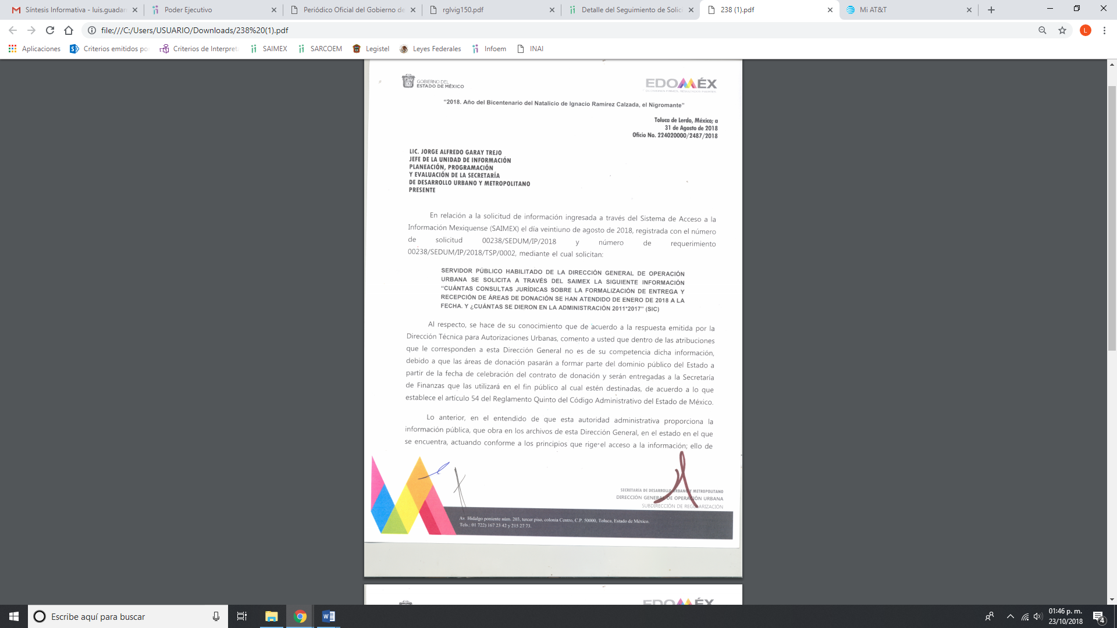
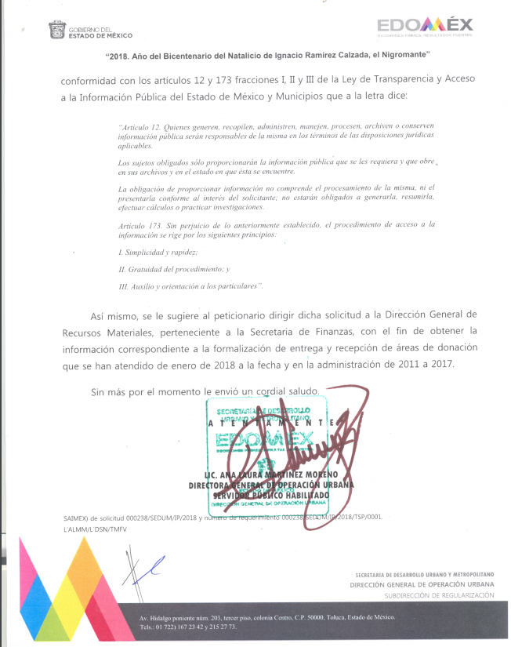
Es de lo anterior que el Servidor Público Habilitado Competente señaló que no cuenta con la información peticionada y orientó a la particular a dirigir su solicitud de acceso a la información pública a la Secretaría de Finanzas, quien por conducto de la Dirección General de Recursos Materiales, pudiera tener la información de mérito.

Sin embargo, LA RECURRENTE se inconformó de la respuesta proporcionada, aduciendo que no se da cumplimiento a lo que dispone el artículo 162 de la Ley de Transparencia y Acceso a la Información Pública del Estado de México y Municipios, ello en virtud de que no se realizó una búsqueda exhaustiva y por tanto se agotó el principio de solicitar a todas la áreas que pudieran tener la información requerida en particular el área jurídica ya que no emitió pronunciamiento respecto de lo que se solicitó.

Es de lo expuesto que, mediante Informe Justificado que EL SUJETO OBLIGADO, ratificó su respuesta señalando que el Servidor Público Habilitado Competente cuenta con las facultades para pronunciarse al respecto, aunado a que la respuesta se encuentra debidamente motivada y fundamentada, confirmando el contenido de la misma.

En este orden de ideas, se desprende que las razones y motivos se encuentra fundadas en razón delos siguientes argumentos de derecho.

Esto es, si bien mediante respuesta EL SUJETO OBLIGADO pretendió dar contestación a la misma; lo cierto es, que no se agotó lo dispuesto en el artículo 162 de la Ley de la materia que señala:
“Artículo 162. Las unidades de transparencia deberán garantizar que las solicitudes se turnen a todas las Áreas competentes que cuenten con la información o deban tenerla de acuerdo a sus facultades, competencias y funciones, con el objeto de que realicen una búsqueda exhaustiva y razonable de la información solicitada.”

Bajo lo anterior, es preciso señalar lo que dispone el Reglamento Interior de la Secretaría de Desarrollo Urbano y Metropolitano:

“Artículo 2. La Secretaría tiene a su cargo el despacho de los asuntos que le encomiendan la Ley Orgánica de la Administración Pública del Estado de México, el Código Administrativo del Estado de México y su reglamento en la materia, así como otras disposiciones jurídicas que expida la Legislatura o el Gobernador del Estado.
La Secretaría asumirá las atribuciones y funciones que expresamente se le confieran en los acuerdos y convenios que suscriba el Poder Ejecutivo del Estado con los gobiernos federal y municipales, en las materias de ordenamiento territorial de los asentamientos humanos, desarrollo urbano de los centros de población y vivienda y de desarrollo de las zonas metropolitanas.

Artículo 3. Para el estudio, planeación y despacho de los asuntos de su competencia, así como para atender las funciones de control y evaluación que le corresponden, la Secretaría contará con un Secretario, quien será su representante y se auxiliará de las unidades administrativas básicas siguientes:
I. Subsecretaría de Desarrollo Metropolitano.
II. Dirección General de Planeación Urbana.
III. Dirección General de Operación Urbana.
IV. Dirección General de Control Urbano.
V. Dirección General de Proyectos y Coordinación Metropolitana.
VI. Direcciones Regionales.
VII. Residencias locales.
VIII. Coordinación Administrativa.
IX. Contraloría Interna.
La Secretaría contará con las demás unidades administrativas que le sean autorizadas, cuyas funciones y líneas de autoridad se establecerán en el Manual General de Organización de esa dependencia. Asimismo, se auxiliará de los servidores públicos necesarios para el cumplimiento de sus atribuciones, de acuerdo con el presupuesto, estructura orgánica y normatividad aplicable.

Artículo 10. Corresponde a la Dirección General de Operación Urbana:
I. Autorizar conjuntos urbanos habitacionales de hasta mil viviendas, industriales, de abasto, comercio y servicios, científicos, tecnológicos, para unidades económicas de alto impacto y mixtos de hasta diez hectáreas de terreno, así como, su modificación, subrogación, cambio de modalidad, revocación o extinción por renuncia.
II. Elaborar los acuerdos de autorización de conjuntos urbanos, subrogación del titular, cambio de tipo, revocación, extinción por renuncia o cualquier otro que corresponda expedir al Secretario.
III. Autorizar el inicio de ejecución de obras, la enajenación de lotes y la promoción del desarrollo, fideicomitir, gravar o afectar lotes, prórroga para ejecución de obras, proyectos arquitectónicos de las obras de equipamiento urbano, relotificaciones, la sustitución, liberación o cancelación de garantías, condominios, localización de áreas de donación fuera del desarrollo, sustitución de obras de equipamiento urbano y su ubicación fuera respecto de los fraccionamientos, conjuntos urbanos autorizados.
IV. Aprobar el proyecto de lotificación de conjuntos urbanos.
V. Emitir evaluaciones técnicas de impacto urbano.
VI. Emitir constancias de viabilidad para conjuntos urbanos, subdivisiones y condominios habitacionales de diez o más viviendas, así como, en otros tipos con un coeficiente de utilización de tres mil metros cuadrados o más situados en áreas urbanas o urbanizables para la aprobación del plano de localización, deslinde y fraccionamiento de las zonas de urbanización ejidal o comunal y su área de crecimiento y para proyectos de diez o más viviendas en un predio o lote.
VII. Expedir dictámenes técnicos en los procedimientos de expropiación de inmuebles.
VIII. Emitir constancias para la obtención de los beneficios fiscales que prevé el Código Financiero del Estado de México y Municipios, en adquisición de predios destinados a la ejecución de conjuntos urbanos habitacionales de tipo social progresivo, de interés social y popular.
IX. Autorizar la apertura, prolongación, ampliación o modificación de las vías públicas que constituyan la infraestructura vial local.
X. Emitir cédulas informativas de zonificación para la autorización de conjuntos urbanos en predios que se ubiquen en el territorio de municipios a los que aún no se les hayan transferido formalmente dichas funciones.
XI. Ejercer directamente, cuando la atención de los asuntos así lo requieran, las atribuciones asignadas a las direcciones regionales y residencias locales.
XII. Atender las denuncias ciudadanas de hechos o actos que constituyan infracciones a las disposiciones jurídicas que regulan el ordenamiento territorial de los asentamientos humanos y el desarrollo urbano de los centros de población.
XIII. Vigilar, en su ámbito de competencia, el cumplimiento de las disposiciones legales que regulan el ordenamiento territorial de los asentamientos humanos y el desarrollo urbano de los centros de población.
XIV. Verificar el cumplimiento de las obligaciones que establecen los acuerdos de autorización de fraccionamientos y conjuntos urbanos, así como las señaladas en las demás autorizaciones que se otorguen durante la ejecución de los desarrollos autorizados y, en su caso, imponer las medidas de seguridad y/o las sanciones que prevén las disposiciones legales en la materia.
XV. Emitir mandamientos de visitas de verificación, tramitar y resolver procedimientos administrativos, emitir y notificar citatorios, otorgar y resolver garantías de audiencia, determinar infracciones a las leyes de desarrollo urbano e imponer medidas de seguridad y/o sanciones, formular denuncias penales, así como tramitar y resolver los recursos de inconformidad que los particulares interpongan en contra de sus actos.
XVI. Coordinarse con las autoridades federales, estatales y municipales para la ejecución de las medidas de seguridad y/o sanciones que imponga conforme a las leyes de la materia y, en su caso, solicitar el auxilio de la fuerza pública.
XVII. Planear, programar, supervisar, controlar y evaluar el funcionamiento de las direcciones regionales y residencias locales, de acuerdo con las disposiciones legales que regulan su actuación.
XVIII. Determinar la ubicación de las áreas de donación estatal que se localicen fuera de los conjuntos urbanos, subdivisiones y condominios.
XIX. Establecer medidas y acciones en coordinación con la Secretaría General de Gobierno y demás autoridades federales, estatales y municipales competentes para prevenir asentamientos humanos irregulares.
XX. Verificar que las acciones de suelo y vivienda cumplan con las disposiciones en materia de ordenamiento territorial de los asentamientos humanos y del desarrollo urbano de los centros de población.
XXI. Establecer y vigilar el cumplimiento de programas de adquisición de reservas territoriales para el equipamiento urbano del Estado, con la participación que corresponda a otras autoridades.
XXII. Coordinar la recepción, entrega y transmisión de propiedad de las áreas de donación estatal que se localicen fuera de los conjuntos urbanos, subdivisiones y lotificaciones para condominio con las unidades administrativas encargadas de su incorporación al patrimonio inmobiliario del Estado.
XXIII. Autorizar el cumplimiento de la obligación de ceder áreas de donación, mediante la aportación de numerario al Fideicomiso de Reserva Territorial para el Desarrollo de Equipamiento Urbano Regional.
XXIV. Autorizar el cumplimiento de la obligación de ejecutar obras de equipamiento urbano regional, mediante aportación de obras o en numerario en la proporción que resulte para el equipamiento urbano regional. La aportación en numerario se integrará al Fideicomiso de Reserva Territorial para el Desarrollo de Equipamiento Urbano Regional.
XXV. Participar y dar seguimiento en el ámbito de su competencia al Fideicomiso de Reserva Territorial para el Desarrollo de Equipamiento Urbano Regional.
XXVI. Las demás que le confiere otras disposiciones jurídicas legales y aquellas que le encomiende el Secretario.
Artículo 11. Corresponde a la Dirección General de Control Urbano:
I. Supervisar, conjuntamente con las autoridades estatales y municipales competentes, la ejecución de las obras de infraestructura, urbanización y equipamiento urbano, derivadas de las autorizaciones de fraccionamientos, conjuntos urbanos, subdivisiones y condominios.
II. Coordinar con los municipios y las autoridades estatales que correspondan la entrega y recepción de las obras de infraestructura, urbanización y equipamiento urbano que establezcan los acuerdos de autorización de los fraccionamientos, conjuntos urbanos y subdivisiones de predios autorizados.
III. Coordinar con los municipios la entrega, recepción y transmisión de la propiedad de las áreas de donación municipal que establezcan los acuerdos de autorización de fraccionamientos, conjuntos urbanos, subdivisiones y condominios.
IV. Solicitar y entregar la información y documentación que se requiera a la autoridad correspondiente de la Secretaría de Finanzas, para que se lleve a cabo la reclamación o el requerimiento de pago de las pólizas de fianzas que garanticen, a favor del Gobierno del Estado de México, la construcción de las obras de urbanización, equipamiento urbano y, en su caso, de infraestructura primaria, derivado del incumplimiento de las obligaciones establecidas en los acuerdos de autorización de fraccionamientos, conjuntos urbanos, condominios y subdivisiones de predios.
V. Coordinar con las dependencias u organismos auxiliares estatales, la entrega y recepción de las obras de equipamiento urbano regional.
VI. Coordinarse con las dependencias federales, estatales y municipales para el ejercicio de sus funciones y, en su caso, solicitar el auxilio de la fuerza pública.
VII. Determinar el incumplimiento de las obligaciones previstas en los acuerdos de autorización de fraccionamientos, conjuntos urbanos, subdivisiones y condominios, en materia de áreas de donación y ejecución de las obras de infraestructura, urbanización y equipamiento urbano e informar lo conducente a la Dirección General de Operación Urbana.
VIII. Solicitar los proyectos arquitectónicos de las obras de equipamiento urbano, establecidas en los acuerdos de autorización de fraccionamientos, conjuntos urbanos, subdivisiones y condominios.
IX. Realizar la apertura y autorizar el cierre de la bitácora de supervisión de las obras de urbanización, equipamiento urbano e infraestructura primaria, establecidas en los acuerdos de autorización de fraccionamientos, conjuntos urbanos, subdivisiones y condominios.
X. Coordinar la recepción, entrega y transmisión de propiedad de las áreas de donación estatal que se ubiquen dentro de los conjuntos urbanos, subdivisiones y condominios, con la unidad administrativa encargada de su incorporación al patrimonio inmobiliario del Estado.
XI. Las demás que le confieren otros ordenamientos legales y aquellas que le encomiende el Secretario.”

En este orden de ideas, es que de la normativa, establece que EL SUJETO OBLIGADO cuenta con la atribución en la materia de ordenamiento territorial de los asentamientos humanos, desarrollo urbano de los centros de población y vivienda y de desarrollo de las zonas metropolitanas, para lo cual, deberá contar con las Unidades Administrativas necesarias para cumplir con sus atribuciones y funciones.

Es de lo anterior, que EL SUJETO OBLIGADO cuenta con la Dirección General de Operación Urbana, quien tiene dentro de sus atribuciones y funciones el de localización de áreas de donación fuera de desarrollos urbanos, determinar la ubicación de las áreas de donación estatal que se localicen fuera de los conjuntos urbanos, subdivisiones y condominios; así como, coordinar la recepción, entrega y transmisión de propiedad de las áreas de donación estatal.

No obstante lo anterior, cuenta con la Dirección General de Control Urbano, quien cuenta dentro de sus atribuciones y funciones entre otras en materia de áreas de donación, así también, el de coordinar la recepción, entrega y transmisión de propiedad de las áreas de donación estatal que se ubiquen dentro de los conjuntos urbanos, subdivisiones y condominios, con la unidad administrativa encargada de su incorporación al patrimonio inmobiliario del Estado.

De esta forma, tenemos que otra área que pudiera conocer lo requerido por la solicitante es la Dirección General antes citada, en virtud de tener conocimiento de las áreas de donación y ejecución de las obras de infraestructura, urbanización y equipamiento urbano e informar lo conducente a la Dirección General de Operación Urbana, de lo que se desprende que no se dio cumplimiento con el artículo 162 de la Ley en comento.

De igual forma el Manual General de Organización de la Secretaría de Desarrollo Urbano y Metropolitano, dispone lo que a continuación se inserta:
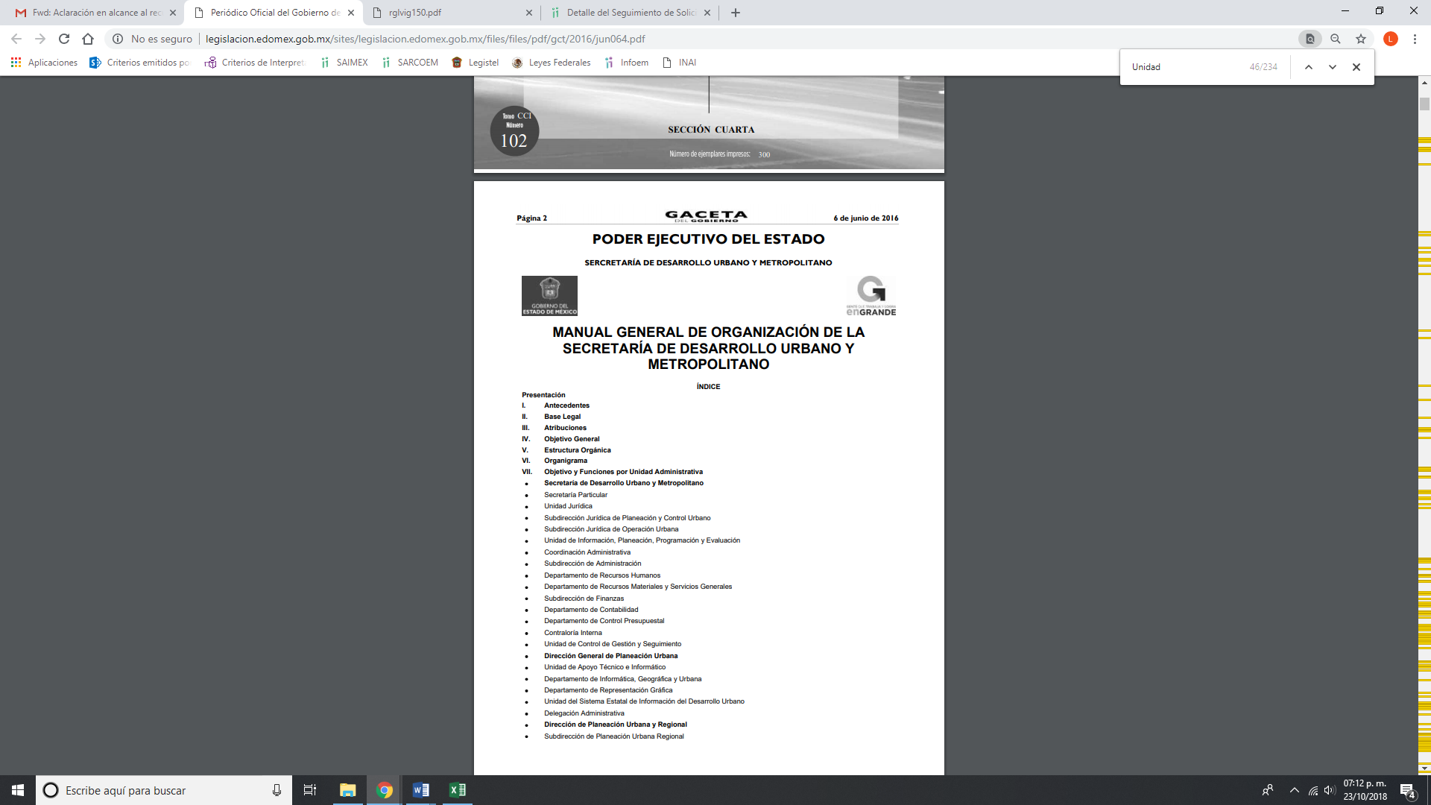
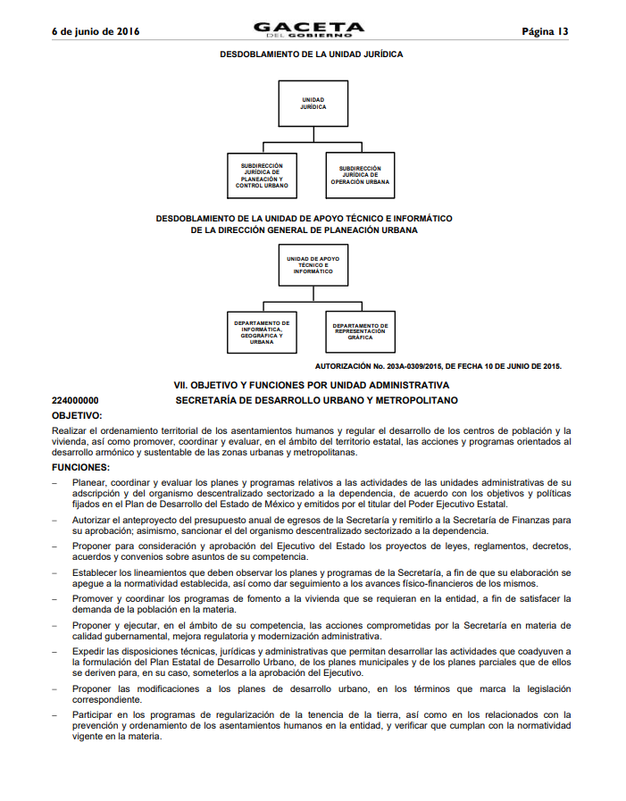
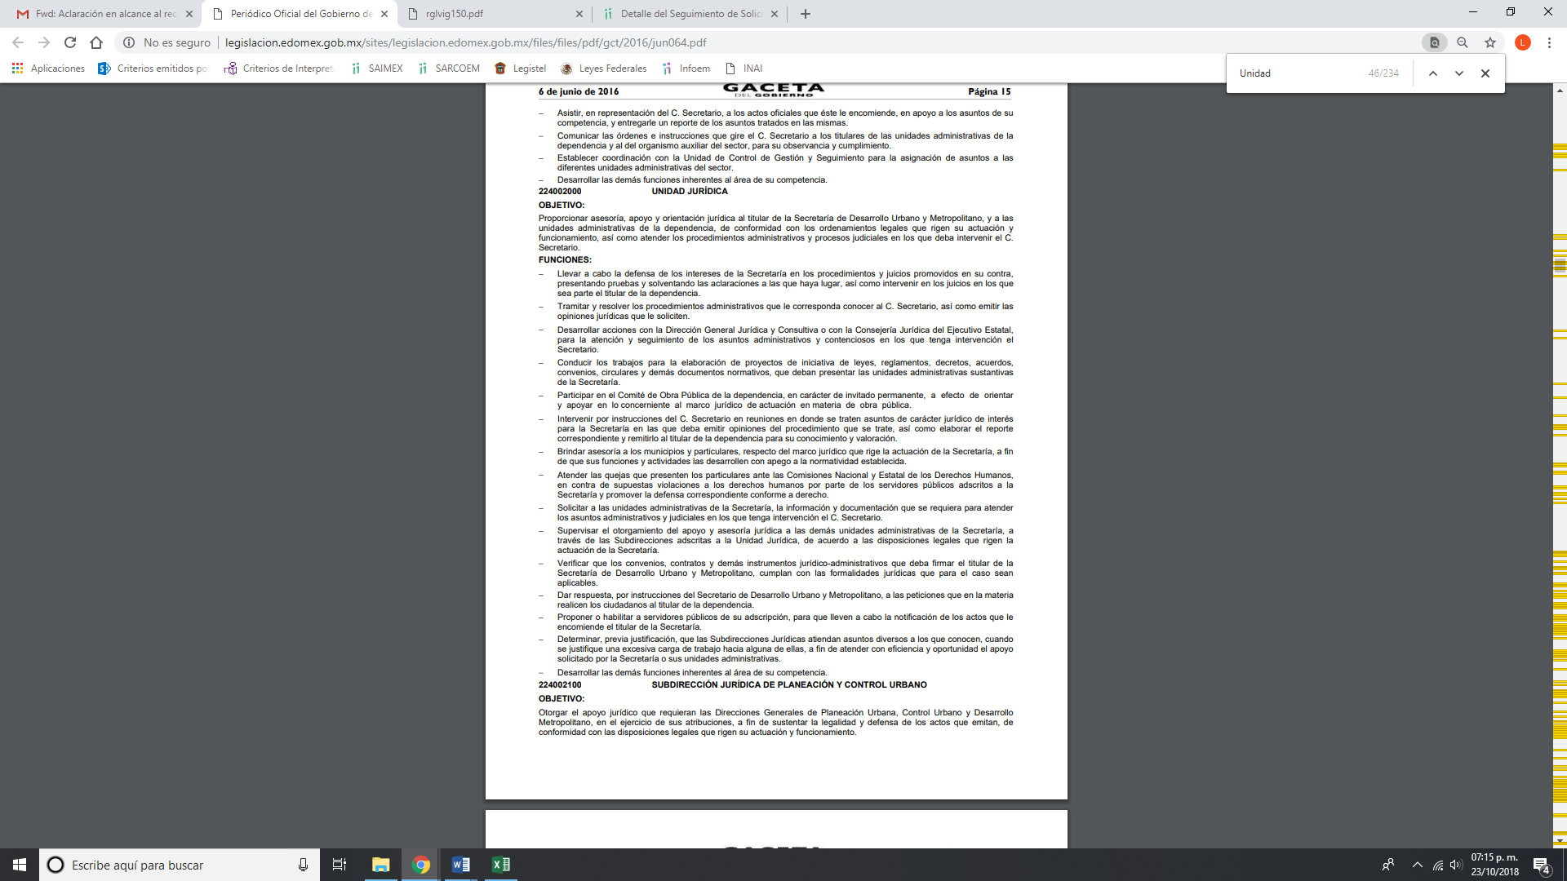
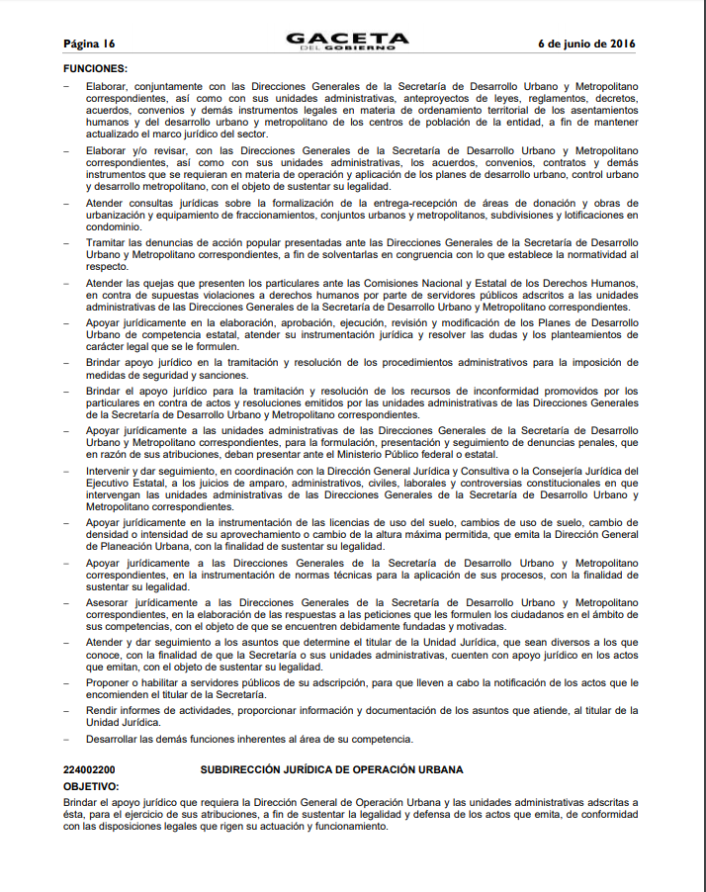
De lo expuesto, se observa que EL SUJETO OBLIGADO cuenta con una Unidad Jurídica, el cual tiene a su cargo la Subdirección Jurídica de Planeación y Control Urbano, quién dentro de su funciones tiene el de atender consultas jurídicas sobre la formalización de la entrega-recepción de áreas de donación y obras de urbanización y equipamiento de fraccionamientos, conjuntos urbanos y metropolitanos, subdivisiones y lotificaciones en condominio.
Dicho esto, se considera pertinente ordenar al SUJETO OBLIGADO efectúe una búsqueda exhaustiva y razonable de la información solicitada y para el caso de que se localice la información pública solicitada, la entregue a la hoy RECURRENTE, ello en términos del artículo antes referido, 162 de la Ley de la materia; empero si no se localizara la información de la que se ordena la entrega debido a la temporalidad; toda vez que el solicitante requirió del 1 de enero de 2011 al 20 de agosto de 2018, el Comité de Transparencia del SUJETO OBLIGADO deberá emitir el Acuerdo de Inexistencia en términos de los artículos 49, fracciones II y XIII, 169 y 170 de la Ley de Transparencia y Acceso a la Información Pública del Estado de México y Municipios, debiendo notificarlo al particular al momento de dar cumplimiento a la presente resolución.
Ahora bien, de conformidad con la solicitud de acceso a la información pública requerida por EL RECURRENTE, se desprende que la documentación que desea obtener es del 1 de enero de 2011 al 20 de agosto de 2018.
Por lo que, resulta necesario remitirnos al contenido de los Lineamientos para la Organización y Conservación de los Archivos emitidos por el Sistema Nacional de Transparencia, Acceso a la Información Pública y Protección de Datos Personales, que establecen las políticas y criterios para la sistematización y digitalización, así como para la custodia y conservación de los archivos en posesión de los sujetos obligados, con la finalidad de garantizar la disponibilidad y eficiente localización de la información generada, obtenida y transformada por éstos, en sistemas de información agiles y eficientes,
Al margen del ordenamiento en cita, el archivo es el conjunto orgánico de documentos en cualquier soporte, que son producidos o recibidos por los sujetos obligados o los particulares en el ejercicio de sus atribuciones o en el desarrollo de sus actividades; el cual para su buen funcionamiento se divide en archivo de concentración, histórico y de trámite.
En el archivo de trámite se conservará la documentación que se encuentre activa, atendiendo la vigencia de la documental establecida en el catálogo de disposición documental, así como aquella que ha sido clasificada como reservada bajo el amparo de la Ley de la Materia, que es necesaria para el ejercicio de las atribuciones de las determinadas unidades administrativas. Mientras que el archivo de concentración hace referencia a aquellos documentos que son consultados esporádicamente, pero de los que no es procedente ordenar su baja o transferencia al archivo histórico, siendo este último, el conjunto organizado de expedientes conservados en forma permanente por el valor científico cultural de su información y que constituyen parte del Patrimonio Documental del Estado. Unidad responsable de recibir, administrar, organizar, describir, conservar y divulgar la memoria documental institucional, así como la integrada por documentos o colecciones documentales facticias de relevancia para la historia del Estado de México.
Para la sistematización de los archivos, el artículo sexto de los Lineamientos en análisis, disponen que los sujetos obligados deberán implementar métodos y medidas para administrar, organizar, y conservar de manera homogénea los documentos de archivo que reciban, produzcan, obtengan, adquieran, transformen o posean, derivado de sus facultades, competencias o funciones, a través de los responsables de los archivos de trámite y de concentración; debiendo elaborar instrumentos de control y consulta archivísticos que permitan dotar a los documentos de los elementos de identificación necesarios.
En relación directa con lo anterior, la Ley de Documentos Administrativos e Históricos del Estado de México dispone que todos los documentos que realicen los servidores públicos, deberá depositarse en los archivos de trámite correspondiente, y para el caso, de que se trate de documentos administrativos de importancia serán conservados por 20 años, además de que ningún documento puede ser destruido, a menos que por escrito lo determine la instancia facultada para ello.
Mientras que los artículos 36 y 37 de los Lineamientos para la Administración de Documentos en el Estado de México, emitidos por el Comité Técnico del Sistema Estatal de Documentación, disponen lo que reza a continuación:
“Artículo 36. Los Sujetos Obligados serán responsables de crear, organizar, preservar y controlar sus Archivos, conforme al ciclo de vida de los documentos y los principios de procedencia y de orden original, así como la normatividad jurídica, administrativa y técnica en materia archivística vigente, y garantizar que sus Archivos de Tramite, concentración e históricos se mantengan organizados y disponibles para permitir y facilitar un acceso expedito a la documentación que resguarden.
Artículo 37. Los Archivos de los Sujetos Obligados tendrán como propósito salvaguardar y preservar los documentos bajo su responsabilidad, con el propósito de facilitar la gestión administrativa del órgano productor y la rendición de cuentas, garantizar el acceso a la información y servir como memoria para el desarrollo de la investigación científica y cultural.”
Ordenamientos legales de los que se advierte que los sujetos obligados serán responsables de controlar sus archivos con el propósito de salvaguardar y preservar los documentos que faciliten la gestión administrativa y la rendición de cuentas, garantizando siempre el acceso a ellos, de ahí, que deban implementar procesos básicos de gestión de documentos de acuerdo con el tipo de archivo, no obstante que lo documentos resguardados deberán ordenarse lógica y cronológicamente bajo expedientes relacionados entre sí por un mismo asunto, materia, actividad o trámite.
A mayor abundamiento, los diversos 26 y 27 establecen que la Comisión Dictaminadora de Depuración de Documentos, es el órgano encargado de la valoración, selección y autorización de la baja de documentos y series documentales existentes en los archivos de las Unidades Administrativas de los sujetos obligados, cuando han cumplido con el objeto para el cual fueron creados, debiendo formular dictámenes de valoración en los que se determine el destino final de los tipos y series documentales que hayan cumplido los plazos de conservación correspondientes y en su momento autorizar mediante acuerdo la baja de aquellos documentos que hayan sido dictaminados como destruibles, al tiempo que deberá elaborar, actualizar y difundir el Catalogo de Disposición Documental y Supervisar su correcta aplicación.
De ahí que deba arribarse a la conclusión de que la documentación relativa a las consultas jurídicas sobre la formalización de la entrega-recepción de áreas de donación del 1 de enero de 2011 al 31 de agosto 2018, suscritos por la Secretará de Desarrollo Urbano y Metropolitano, pueda obrar en el inventario documental de éste, lo cual resulta procedente ordenar su entrega, toda vez que el derecho de acceso a la información pública se garantiza con el efectivo acceso a la información en posesión de cualquier entidad pública generada en el ejercicio de las facultades, competencias y funciones que los ordenamientos jurídicos otorgan a los sujetos obligados.
Asimismo, atendiendo a la temporalidad requerida, para el caso de que la información haya causado baja documental, de igual forma, se deberá emitir el Acuerdo de Inexistencia; sirve de sustento a lo anterior, el criterio emitido por el entonces Instituto Federal de Acceso a la Información y Protección de Datos Personales que enuncia lo siguiente:
Baja documental. Las dependencias y entidades deben proporcionar a los particulares el documento que acredite dicha situación. De conformidad con lo previsto en los artículos 24 y 46 de la Ley Federal de Transparencia y Acceso a la Información Pública Gubernamental 70, fracción V y 78, fracción III de su Reglamento, las dependencias y entidades deberán expedir una resolución que comunique a los solicitantes la inexistencia de la información requerida, en caso de que ésta no sea localizada en los archivos de la dependencia o entidad de que se trate después de una búsqueda exhaustiva. En este supuesto, las dependencias y entidades deberán acompañar a la resolución por la que se confirma la declaración de inexistencia, el acta de baja documental, esto es, el documento mediante la cual se acredita la legal destrucción de la información solicitada, en todos aquellos casos en los que la normatividad en materia archivística prevea que la misma debe existir.
Expedientes:
4650/07 Instituto de Seguridad y Servicios Sociales de los Trabajadores del Estado – Alonso Lujambio Irazábal
0908/08 Instituto Mexicano del Seguro Social – Alonso Lujambio Irazábal
4961/08 Instituto Mexicano del Seguro Social – Alonso Gómez-Robledo V.
0820/09 Secretaría de Agricultura, Ganadería, Desarrollo Rural, Pesca y
Alimentación – Jacqueline Peschard Mariscal
3928/09 Administración Federal de Servicios Educativos en el Distrito Federal –
María Marván Laborde

Es de lo expuesto, que el recurso de recurso de revisión de que se trata es procedente, toda vez que se actualizó la hipótesis prevista en la fracción XI, del artículo 179 de la Ley de la materia, que a la letra indica:
“Artículo 179. El recurso de revisión es un medio de protección que la Ley otorga a los particulares, para hacer valer su derecho de acceso a la información pública, y procederá en contra de las siguientes causas:
. . .
XI. La falta de trámite a una solicitud;”
(Énfasis añadido)

Atento a lo anterior, de conformidad con el artículo 186, fracción III de la Ley de Transparencia y Acceso a la Información Pública del Estado de México y Municipios, se determina REVOCAR la respuesta del SUJETO OBLIGADO.

Así, con fundamento en lo prescrito en los artículos 5 párrafos vigésimo, vigésimo primero y vigésimo segundo fracciones IV y V de la Constitución Política del Estado Libre y Soberano de México; 2, fracción II, 9, 29, 36, fracciones I y II, 176, 178, 179, 181, 185, fracción I, 186 y 188 de la Ley de Transparencia y Acceso a la Información Pública del Estado de México y Municipios, este Pleno:
R E S U E L V E
PRIMERO. Resultan fundadas las razones o motivos de inconformidad planteadas por LA RECURRENTE en términos del Considerando QUINTO de esta Resolución.

SEGUNDO. Se REVOCA la respuesta y se ordena al SUJETO OBLIGADO atienda la solicitud de información 00238/SEDUM/IP/2018 y haga entrega a LA RECURRENTE, vía SAIMEX en términos del Considerando QUINTO de esta resolución, previa búsqueda exhaustiva y razonable, el documento o documentos de lo siguiente:
“El número de consultas jurídicas sobre la formalización de entrega y recepción de áreas de donación que se han atendido desde el 1 de enero de 2011 al 20 de agosto de 2018.

Para el caso que derivado de la búsqueda exhaustiva y razonable no se localice la información solicitada derivado de la baja documental, EL SUJETO OBLIGADO deberá emitir el Acuerdo de Inexistencia en términos de los artículos 49, fracciones II y XIII, 169 y 170 de la Ley de Transparencia y Acceso a la Información Pública del Estado de México y Municipios, debiendo notificarlo a LA RECURRENTE al momento de dar cumplimiento a la presente resolución.”

TERCERO. Notifíquese al Titular de la Unidad de Transparencia del SUJETO OBLIGADO, para que conforme a los artículos 186 último párrafo y 189 párrafo segundo de la Ley de Transparencia y Acceso a la Información Pública del Estado de México y Municipios, dé cumplimiento a lo ordenado dentro del plazo de diez días hábiles, debiendo informar a este Instituto en un plazo de tres días hábiles siguientes sobre el cumplimiento dado a la presente resolución.

CUARTO. Notifíquese a LA RECURRENTE la presente resolución, así como el Informe Justificado.

QUINTO. Hágase del conocimiento a LA RECURRENTE, que de conformidad con lo establecido en el artículo 196 de la Ley de Transparencia y Acceso a la Información Pública del Estado de México y Municipios, podrá impugnarla vía Juicio de Amparo en los términos de las leyes aplicables.

ASÍ LO RESUELVE, POR UNANIMIDAD DE VOTOS, EL PLENO DEL INSTITUTO DE TRANSPARENCIA, ACCESO A LA INFORMACIÓN PÚBLICA Y PROTECCIÓN DE DATOS PERSONALES DEL ESTADO DE MÉXICO Y MUNICIPIOS, CONFORMADO POR LOS COMISIONADOS; ZULEMA MARTÍNEZ SÁNCHEZ CON AUSENCIA JUSTIFICADA, EVA ABAID YAPUR, JOSÉ GUADALUPE LUNA HERNÁNDEZ CON AUSENCIA JUSTIFICADA, JAVIER MARTÍNEZ CRUZ Y LUIS GUSTAVO PARRA NORIEGA; EN LA CUADRAGÉSIMA PRIMERA SESIÓN ORDINARIA CELEBRADA EL SIETE DE NOVIEMBRE DE DOS MIL DIECIOCHO, ANTE EL SECRETARIO TÉCNICO DEL PLENO ALEXIS TAPIA RAMÍREZ.

Zulema Martínez Sánchez
Comisionada Presidenta
Ausencia Justificada

Eva Abaid Yapur  Comisionada  (RÚBRICA) | José Guadalupe Luna Hernández  Comisionado  Ausencia Justificada
Javier Martínez Cruz  Comisionado  (RÚBRICA) | Luis Gustavo Parra Noriega  Comisionado  (RÚBRICA)
Alexis Tapia Ramírez
Secretario Técnico del Pleno
(RÚBRICA)

Esta hoja corresponde a la resolución del siete de noviembre de dos mil dieciocho, emitida en el recurso de revisión 03377/INFOEM/IP/RR/2018.
YSM/LAGO

La unidad responsable de la administración de documentos cuya consulta es esporádica y que permanecen en ella hasta su transferencia secundaria o baja documental;
La unidad responsable de la administración de los documentos de conservación permanente y que son fuente de acceso público
La unidad responsable de la administración de documentos de uso cotidiano y necesario para el ejercicio de las atribuciones de una unidad administrativa, los cuales permanecen en ella hasta su transferencia primaria;
Cfr. Artículo Vigésimo Lineamientos para la Organización y Conservación de los Archivos.
Para estar en posibilidades los sujetos obligados de promover la baja documental o transferencia secundaria, el sujeto obligado deberá asegurar que los plazos de conservación hayan prescrito y que la información no se encuentre clasificada como reservada o confidencial, esto de conformidad con el artículo Vigésimo Primero de los Lineamientos para la Organización y Conservación de los Archivos
Artículo 4. Todo documento que realicen los servidores públicos, deberá depositarse en los archivos de trámite correspondientes o en instrumentos tecnológicos que permitan la conservación de documentos electrónicos, en la forma y términos previstos por esta Ley, y demás disposiciones administrativas que se dicten al respecto. Artículo 8.- Los documentos de contenido administrativo de importancia, serán conservados por 20 años, y si el documento se vincula con las funciones de 2 ó más sujetos públicos, deberá transmitirse la información correspondiente, para el efecto, del proceso o vaciado en otros documentos. Ningún documento podrá ser destruido, a menos, que, por escrito, lo determine la instancia facultada para ese efecto, en términos de la presente Ley.
Cfr. Artículo 54 de los Lineamientos para la Administración de Documentos en el Estado de México.

